Новости образования №9 (февраль, 2020)

- 21 марта – День открытых дверей в Горном университете!
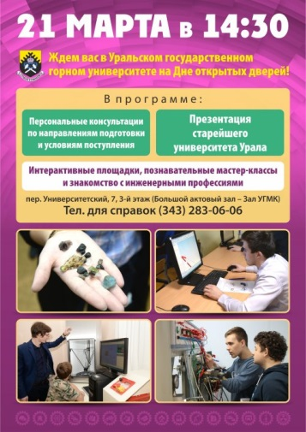
Уважаемые школьники и родители!
Старейший университет Урала – Уральский государственный горный университет – приглашает вас на День открытых дверей!
Вас ждут знакомство с научной и творческой жизнью университета, презентация образовательных программ, интерактивные площадки и мастер-классы, встречи с представителями ректората, деканами и заведующими кафедрами, а также персональные консультации.
Презентация университета пройдет 21 марта в Большом актовом зале – Зале УГМК (3 этаж) по адресу: пер. Университетский, 7.
Начало в 14:30.
Все вопросы вы можете уточнить по тел. +7 (343) 283-06-0

- 100 школьников Свердловской области на один день стали студентами УрГАУ
В День российского студенчества ребята из школ Екатеринбурга и области приняли участие в молодежном образовательном квесте «ProfiСканер».
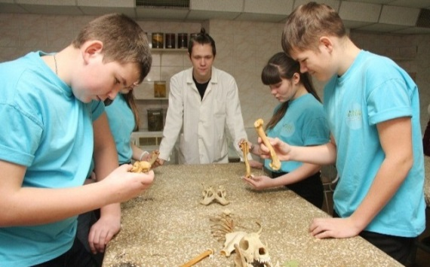
Школьники 8-11 классов из Екатеринбурга, Ревды, Асбеста, Новоуральска, Сухого Лога и Патрушей получили первые в своей жизни зачетные книжки и сдали 13 «зачетов» по разным предметам с загадочными названиями: «Древний манускрипт», «Голодный студент», «Рога и копыта», «Пустынный флорариум» и другие.
Прохождение этапов квеста отмечалось в зачетке оценками «хорошо» и «отлично», таким образом, все участники смогли почувствовать себя настоящими студентами Уральского государственного аграрного университета.
В ходе квеста «ProfiСканер» школьники в составе 16 команд перемещались по кампусу по карте, распознавали виды животных по костям, решали экономические задачи, сажали цветы, готовили молочный десерт, пели студенческие песни и знакомились не только с традициями российского студенчества, но и профессиями будущего.
Для школьных педагогов представители УрГАУ провели семинар «Методы эффективной реализации молодежных инициатив», а также рассказали об особенностях проектной деятельности: как создавать и развивать собственные проекты.
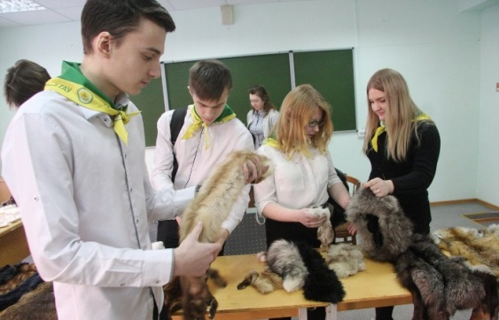
Всем участникам мероприятия вручили призы и сертификаты, которые позволят получить дополнительные баллы к ЕГЭ при поступлении в Уральский государственный аграрный университет.
Стоит отметить, что УрГАУ открыл прием заявок на участие во Всероссийской конференции для школьников «На пути к познанию». Ее призеры получат 5 дополнительных баллов к ЕГЭ и войдут в список одаренных детей России.
Заявки принимаются до 10 марта 2020 года до 14:00 ч. (по московскому времени) в электронном виде в формате WORD с приложением конкурсной работы в формате PDF на электронный адрес cpr.urgau@yandex.ru Контактное лицо: Ольга Сергеевна Чеченихина, тел. 8-912-227-02-51. Участие бесплатное. Дополнительная информация на сайте вуза.

- ГБОУ ВО «ЮУрГИИ им. П.И. Чайковского» г. Челябинск проводит «Дни открытых дверей» 2020
Факультет музыкального искусства: 04 апреля 2020 в 12:00 (Плеханова, 41),
Хореографический факультет: 04 апреля 2020 в 12:00 (Горького, 54)
Факультет социокультурной деятельности: 11 апреля 2020 в 11:00 (Горького,54)
Факультет изобразительного искусства: 14 марта 2020 и 25 апреля 2020 в 10:00 (пр. Победы, 167)

- Школа «СуперЛидер» УрФУ
Приглашаем школьников и учащихся СПО на проект – Школа «СуперЛидер».
Категория слушателей: учащиеся 8-11-х классов, учащиеся СПО
Особенности реализации школы:
- Формирование навыков достижения успеха, личностного роста;
- Занятия ведут интересные и яркие преподаватели вуза;
- Возможность присоединиться к занятиям на любом этапе;
- Оформление пропуска в университет на весь период занятий;
- Бесплатные занятия.
Формат занятий и особенности обучения:
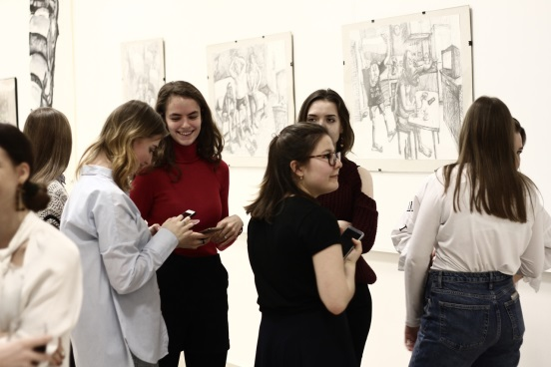
Занятия построены таким образом, что позволяют участникам сформировать навыки стратегического планирования и прогнозирования, учета сильных и слабых сторон личности, а также позволяют участникам узнать и понять процессы, происходящих в современной России в политике, экономике, социальной сфере.

Предполагается три модуля занятий в рамках 2020 года: первый модуль ориентирован на развитие лидерских качеств в себе (тайм-менеджмент, навыки работы в команде, навыки самопрезентации); второй модуль ориентирован на умение работать с информацией для принятия стратегических и управленческих решений (заставь социальные сети работать на себя; визуальные методы); третий модуль – знакомство с политическими процессами современности (власть, политическая реклама).

Занятия будут проходить в интерактивной форме, чтобы не только получить знание, но и начать его использовать. Преподаватели готовы помочь в реализации школьных проектов по предмету обществознание.

График занятий 2019/2020 учебного года:

15.02.2020, 29.02.2020, 14.03.2020, 28.03.2020,11.04.2020, 25.04.2020

Контакты
Руководитель проекта: Елена Леонидовна Сысолятина
Телефон: +7-922-104-78-03
E-mail: superlider2018@gmail.com

Регистрация онлайн:
Длинная ссылка: https://docs.google.com/forms/d/e/1FAIpQLScOd2JcDkJ8sEDRv52pXpRSnkInn4abeDbU313hSswGdlFAWg/viewform
Короткая ссылка: https://afly.co/nhb2

- Тюменский колледж транспорта приглашает на обучение
Наименование специальности | Очное обучение на базе |  | Заочное обучение | Освоение рабочих профессий | Квалификация
 | 9 кл. | 11 кл. | 11 кл.
Техническое обслуживание и ремонт автомобильного транспорта | 3г. 10м. | 2г. 10м. | 3г. 10м. | Слесарь по ремонту автомобилей (4 разряд) | Техник
Организация перевозок и управление на транспорте | 3г. 10м. | 2г. 10м. | - | Диспетчер автомобильного транспорта (4 разряд) | Техник
Сварочное производство | - | 2г. 10м. | - | Электрогазосварщик (4 разряд), электро-сварщик на автоматичес-ких и полу-автоматичес-ких машинах (4 разряд) | Техник

по программам подготовки квалифицированных рабочих
Наименование специальности | Сроки очного обучения на базе |  | Квалификация, присваиваемая по завершении обучения
 | 9 кл. | 11 кл.
Автомеханик | 2г. 10м. | 10м. | Слесарь по ремонту автомобилей (4 разряд), водитель категории «В» / «С», оператор заправочных станций (2 разряд)
Сварщик (электросварочные и газосварочные работы) | 2г. 10м. | 10м. | Электрогазосварщик (4 разряда), электросварщик на автоматических и полуавтоматических машинах (4 разряд)
Мастер столярно-плотничных и паркетных работ | - | 10м. | Столяр строительный (4 разряд), плотник (4 разряд), паркетчик (4 разряд)

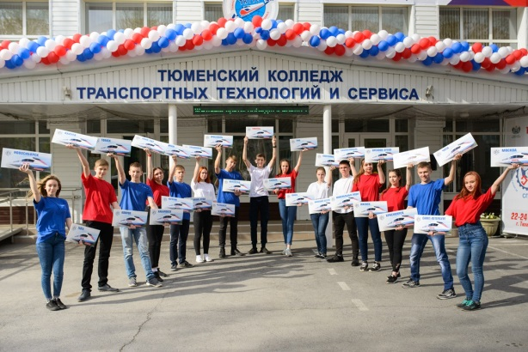
Примечание:
- Форма обучения: очная, заочная;
- Обучение: бесплатное, на договорной основе;
- Прием на обучение без вступительных экзаменов и без результатов сдачи ЕГЭ на общедоступной основе - по рейтингу среднего балла документа государственного образца об образовании;
- Выпускники колледжа имеют возможность продолжить обучение по профильному направлению в ВУЗах по сокращенным срокам без сдачи ЕГЭ.
Общежитием колледж не располагает.
Адрес колледжа: г. Тюмень, ул. Республики, 237
Телефон приемной комиссии: 8 (3452) 220-333, 604-820, 1 этаж, каб. 14
E-mail: trancolledge2005@yandex.ru, priem_tkt@mail.ru
Сайт: www.tkt72.ru
Проезд до остановки «Завод «Электрон»: автобусы № 11,15,19,43,49,53,55; маршрутные такси № 64,75, 80,91
- Приглашение на международный форум «Образование за рубежом 2020».
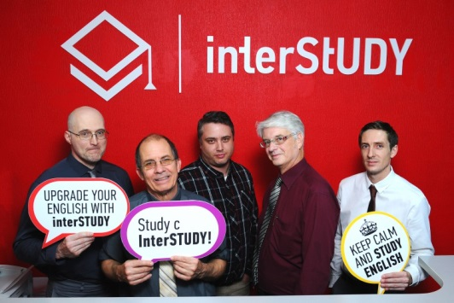
Уважаемые коллеги!
Приглашаем педагогов и учащихся вашей школы на международный форум «Образование за рубежом 2020». В рамках мероприятия - презентации летних программ для школьников, информация для преподавателей о возможности поехать руководителем группы. Презентации проведут представители зарубежных учебных заведений – это отличная возможность задать все вопросы и получить информацию из первых рук.
Регистрируйтесь и приходите 13 февраля на форум в Атриум Палас отеле, Куйбышева, 44.
http://www.inter-study.ru/news/forum-obrazovanie-za-rubezhom-2020/
Международный центр "Интерстади"
620014, г. Екатеринбург,
ул. Чернышевского, 16 - 519
Тел/факс (343) 380 15 18(17)
E-mail: reklama@inter-study.ru
www.inter-study.ru, www.work4you.ru

- Екатеринбургского института физической культуры (филиал) ФГБОУ ВО «УралГУФК» поздравляет чемпионов
Студенты Екатеринбургского института физической культуры (филиал) ФГБОУ ВО «УралГУФК» блестяще выступили и заняли призовые места на последних крупных соревнованиях:

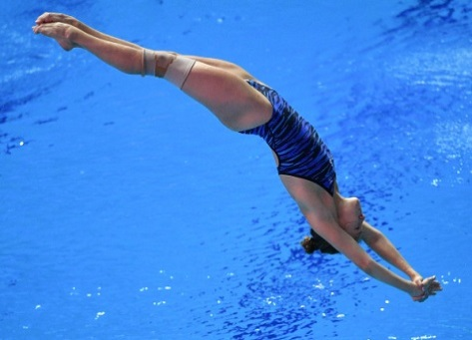
С 28 января по 1 февраля 2020 года в подмосковном городе Руза прошел Кубок России по прыжкам в воду. В соревнования приняло участие 161 спортсмен из 13 регионов Российской Федерации. По итогам соревнований определены команды на международные соревнования Гран При FINA в городе Мадрид (Испания) и в городе Росток (Германия).

Поздравляем студенток института Ильиных Кристину и Селезневу Евгению с успешным выступлением! Ильиных Кристина вошла в состав сборной команды России по прыжкам в воду на Мировую серию FINA, который был сформирован по результатам Чемпионата Мира по водным видам спорта 2019 года. В 2020 году Международной федерацией плавания (FINA) было запланировано проведение четырёх этапов Мировой серии по прыжкам в воду. К сожалению из за эпидемии в Китае, второй этап который должен был проходить в Пекине(Китай) отменили. Таким образом, в этом году будет три этапа Мировой серии FINA по прыжкам в воду:
- Монреаль (Канада) 28 февраля - 1 марта
- Казань (Россия) 19 марта - 22 марта
- Лондон (Великобритания) 26 марта - 29 марта

студентка 2го курса вуза Анастасия Шевченко заняла I место на Чемпионате мира по биатлону среди юниоров в Ленцерхайде (Швейцария);

студенты колледжа Сергей Кадцин и Георгий Чемякин успешно выступили на Первенстве России по конькобежному спорту среди юниоров и заняли 3 место в командной гонке!

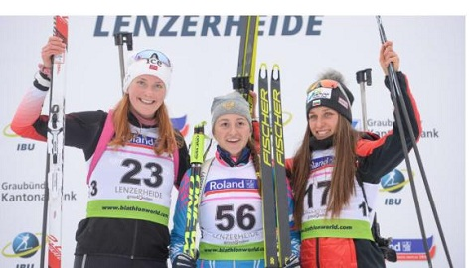
Присоединяйтесь к нашей команде чемпионов! У вас есть возможность лично познакомиться с вузом на следующем дне открытых дверей, который состоится 26 февраля 2020 г. в 15:00 – приглашаем будущих абитуриентов и их родителей!

С правилами приема, программами вступительных испытаний, информацией по реализуемым образовательным программам можно ознакомиться на официальном сайте Института www.sport-ural.ru в разделе «Абитуриенту».

Справки по тел.: (343)234-63-45, (343)234-63-41

- Уральский гуманитарный институт УрФУ знакомит с направлениями подготовки

51.03.03 Направление «Социально-культурная деятельность» (бакалавриат)

Социально-культурная деятельность – направление, появившееся в ответ на запрос со стороны рынка труда, нуждающегося в специалистов культуры и досуга, способных создавать креативные проекты, связанные одновременно и с классической культурой, и с современной сферой развлечений.

Главная цель СКД – превратить свободное время человека в процесс, способствующий раскрытию его талантов и способностей.

Сегодня мы наблюдаем переход от традиционных экономических отношений, базирующихся на материальных ценностях, к креативной экономике, в основе которой лежит умение капитализировать идеи. В этих условиях специалисты в области управления культурно-развлекательной сферой необычайно востребованы.

Базовое культурологическое образование создает неисчерпаемую основу для новых креативных идей наших выпускников, а навыки менеджмента, получаемые в ходе практик и специальных курсов, позволяют профессионально претворять эти идеи в жизнь.

СФЕРЫ ДЕЯТЕЛЬНОСТИ ВЫПУСКНИКОВ:

в сфере создания крупных международных проектов: фестивали, биеннале, олимпиада, спортивные чемпионаты;

в досуговых учреждениях: клубах, развлекательных центрах, парках и дворцах культуры, домах творчества, центрах торжеств, концертных учреждениях;

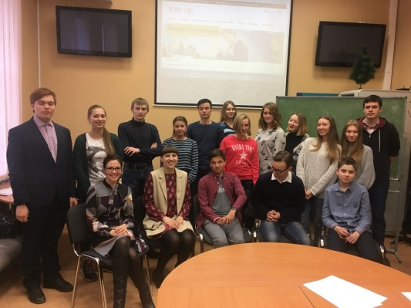
в сфере искусств: театрах, киностудиях, филармониях;

в музейном и экспозиционном сервисе: музеях, историко-мемориальных комплексах, выставочных залах, картинных галереях;

в развлекательно-коммерческих учреждениях;

в туристическо-экскурсионных компаниях.

КЕМ РАБОТАЮТ НАШИ ВЫПУСКНИКИ:

менеджеры культуры;
кураторы культурных проектов и программ;
сотрудники коммерческих галерей;
руководители творческих коллективов;
заведующие отделами развития театров и филармоний;
преподаватели и бизнес-тренеры.

На странице с контактами изменить адрес сайта департамента на: http://art-urgi.urfu.ru/

